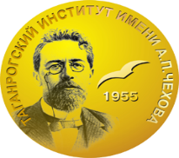      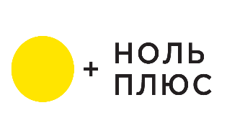 

 

**Уважаемые коллеги!**

В феврале 2025 г. стартует зимняя сессия Всероссийской открытой медиашколы с международным участием для преподавателей, студентов, магистрантов и молодых исследователей в области медиаобразования **«Медиаобразование и медиаграмотность для всех»**.

**Организаторами медиашколы «Медиаобразование и медиаграмотность для всех» выступают Таганрогский институт имени А.П. Чехова (филиал) ФГБОУ ВО «РГЭУ (РИНХ)», НОЦ «Медиаобразование и медиакомпетентность» и кафедра психолого-педагогического образования и медиакоммуникации, ФГБОУ ВО «Московский государственный институт культуры»,** **ГБУ РК «Крымский киномедиацентр, Ассоциация кинообразования и медиапедагогики Российской Федерации,** **Ассоциация кинопедагогов «Образ», Общественное движение «Информация для всех»,** **Международный кинофестиваль и** **онлайн-кинотеатр «Ноль Плюс».**

**Сессия медиашколы проводится при информационной поддержке МОО Лига Преподавателей Высшей Школы и проекта «Золотые имена высшей школы».**

Цель проведения медиашколы: популяризация лучших практик кинообразования и медиапедагогики, обмен практическим опытом и консолидация педагогов и исследователей в области медиаобразования.

В числе стратегических задач медиашколы – работа по активизации экспертного сообщества специалистов в области медиаобразования образовательных организаций различных типов и продвижению качественного тематического контента медиаобразовательной проблематики, переводимого в формат свободного доступа.

Занятия в режиме онлайн будут проводить медиапедагоги из разных регионов России, ближнего и дальнего зарубежья.

Занятия проводятся еженедельно. Участие в медиашколе бесплатное.

Заявки на участие в медиашколе принимаются по адресу: ivchelysheva@yandex.ru (форму и образец заполнения заявки см. в приложении 1) до 01 февраля 2025 года.

ВНИМАНИЕ! Видеозаписи занятий школы участникам не рассылаются.

Заявки принимаются в формате Документа Microsoft Word (.docx). В теме письма следует указать: «Медиашкола – 2025».

Все участники, присутствующие на занятиях, получат сертификаты.

Будем рады видеть Вас в числе участников!

Приложение 1.

**Заявка на участие во Всероссийской открытой медиашколе с международным участием для преподавателей, студентов, магистрантов и молодых исследователей в области медиаобразования «Медиаобразование и медиаграмотность для всех»**

|  |  |  |
| --- | --- | --- |
| ФИО участника полностью | Место проживания, место работы полностью, должность, ученая степень (при наличии) | Адрес электронной почты |
| Иванов Иван Иванович | г. Таганрог, Таганрогский институт имени А.П. Чехова (филиал) РГЭУ (РИНХ), факультет психологии и социальной педагогики, студент | ivanov@mail.ru |